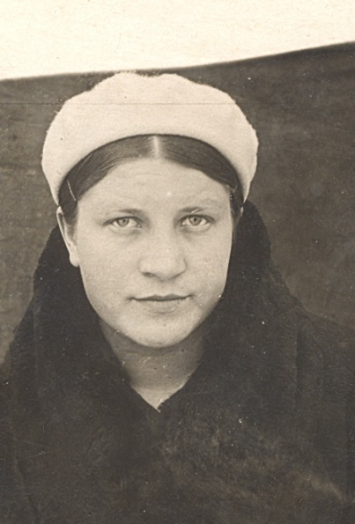
Зиматова Прасковья Андреевна
(1918-1941)
Партизанка-разведчица, член КПСС (с 1940 г.).
Родилась в д.Харькино Зубцовского р-на Тверской обл., после окончания Зубцовского библиотечного техникума в 1937 г., работала заведующей библиотекой в с.Луковниково, которое в то время являлось районным центром.
После оккупации с.Луковниково 25 октября 1941 г., стала разведчицей Луковниковского партизанского отряда. Будучи разведчицей, пробиралась в райцентр Луковниково, разведывала вражеские укрепления, численность гарнизона, устанавливала связи с оставшимися подпольщиками, передавала им указания подпольного райкома партии. Неоднократно была в селах и деревнях Ильигорского, Байгоровского и Луковниковского сельских Советов, распространяла листовки, проводила беседы, добывала сведения о противнике.
Подвиг Пани Зиматовой.
На оккупированной Старицкой земле в районе Луковниково действовало четыре партизанских отряда. В составе этих отрядов мужественно боролись с фашистскими захватчиками и одиннадцать женщин. Вечно будет жить в памяти народной образ Пани Зиматовой, зверски замученной оккупантами. Молодая девушка, постоянно рискуя жизнью, ходила в разведку, встречалась с подпольщиками, приносила ценные разведданные.
В ноябре 1941 г. небольшая группа партизан, в числе которой была и Зиматова, попала во вражескую засаду. В этом бою Паня была ранена и попала в плен. Начались допросы. Фашисты рассчитывали получить интересующие их сведения, т.к. Паня знала анкетные данных всех луковниковских коммунистов, знала людей, оставленных на подпольную работу. Три дня ее подвергали мучениям и пыткам, пытаясь добиться нужных сведений, но ни жестокие пытки, ни испытание холодом не сломили молодую девушку. Не услышав от партизанки ни слова, рассвирепевшие палачи вырвали у неё язык. 24 ноября 1941 г. Паню Зиматову расстреляли.
Прасковья Зиматова посмертно награждена орденом Ленина. На здании школы в д. Большое Капково в 1968 г. установлена мемориальная доска, в 1965 г. её именем названа улица в г. Зубцове.
Подвигу Пани Зиматовой посвящены стихотворение С.И.Кирсанова «Молчание» и поэма А.Д.Демьянова «Мужество».

